**UNIVERSIDADE FEDERAL FLUMINENSE**

**DEPARTAMENTO DE ENGENHARIA AGRÍCOLA E MEIO AMBIENTE**

**Disciplina: Engenharia e Meio Ambiente – turma A1**

**Professor: Antônio Carlos Sá de Gusmão, D.Sc.**

**Período: 2022/2º (22/08 a 22/12/2022)**

**Aula 2: Importância dos Ecossistemas – Parte 2 (02/09/2022)**

**Prazo de entrega: 07/09/2022 – 13:00 hs**

**Aluno: Pedro Victor Rodrigues Veras**

# Floresta Amazônica

## Localização

A floresta amazônica localiza-se no norte da América do Sul, abrange os estados do Amazonas, Acre, Amapá, Rondônia, Pará e Roraima, além de menores proporções nos países: Peru, Colômbia, Venezuela, Equador, Bolívia, Guiana, Suriname e Guiana Francesa.

## Clima

Por estar localizada próxima à linha do Equador, a floresta amazônica apresenta clima equatorial. Assim, é marcada por elevadas temperaturas e umidade do ar.

As temperaturas médias anuais oscilam entre 22 e 28 °C e a umidade do ar pode ultrapassar os 80%. Outra característica é o elevado índice pluviométrico que varia entre 1400 a 3500 mm por ano.

Em geral, as estações do ano na floresta distingue-se por dois períodos: o seco e o chuvoso.

## Fauna

Além da exuberante flora, a floresta amazônica também abriga diversas espécies animais.

Alguns animais encontrados são: onças, suçuaranas, jaguatiricas, peixes-boi, pirarucus, jabutis, ariranhas, tucanos, araras, jiboia, sucuri.

## Flora

A floresta amazônica é uma floresta tropical densa, formada por árvores de grande porte.

A vegetação é dividida em:

* Mata de várzea: localizada em áreas baixas, sofre inundações periódicas, conforme as cheias dos rios. Os solos da várzea são extremamente férteis devido aos sedimentos depositados pelas águas dos rios. Algumas espécies da várzea são: andiroba, jatobá, seringueira e samaúma.
* Mata de igapó: localizada em áreas ainda mais baixas sofre inundação permanente, por esse motivo encontra-se sempre alagada. Para sobreviver a essa condição, as plantas apresentam estratégias e adaptações diferenciadas. Exemplos de espécies do igapó são: vitórias-régias, buritis, orquídeas e bromélias.
* Mata de terra firme: encontrada na maior parte da floresta amazônica, não sofre inundações por localizar-se em áreas mais altas. A vegetação encontrada é de maior porte, como a castanheira.

## Ameaças Ambientais

Muitos problemas ambientais afetam a floresta amazônica e os principais são:

* Desmatamento
* Queimadas
* Criação de pastos
* Disputa de terras
* Assentamentos humanos
* Caça e pesca ilegal

Em 1995, foi o ano em que ocorreu o maior desmatamento na Floresta Amazônica. No Brasil, o estado do Pará é o recordista em desmatamento na Amazônia.

O desmatamento da Amazônia libera quantidade significativa de gases de efeito estufa. Por isso, a redução do desmatamento é a melhor ação para o Brasil reduzir os seus níveis de emissão de gases e contribuir para a redução do efeito estufa e consequentemente do aquecimento global.

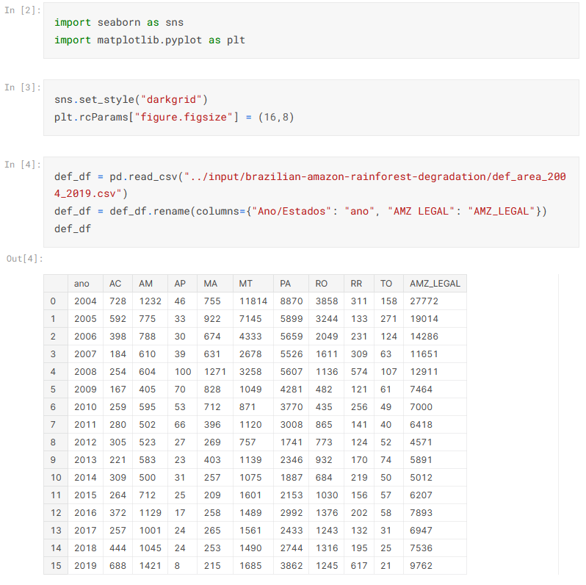

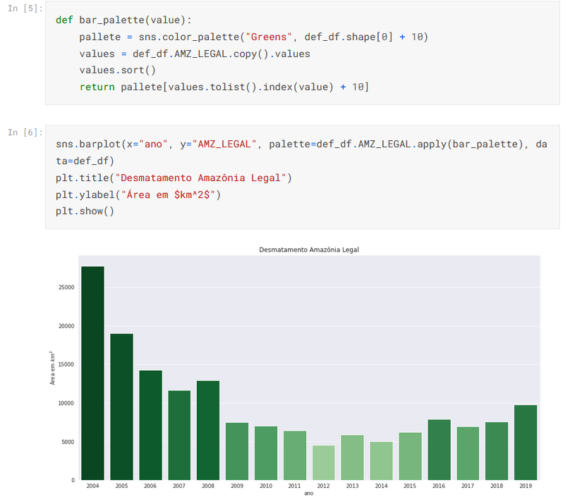

[**https://www.kaggle.com/code/hgtllys/degrada-o-amaz-nia-brasileira-1999-2019**](https://www.kaggle.com/code/hgtllys/degrada-o-amaz-nia-brasileira-1999-2019)

# Zona dos Cocais

## Localização

A mata dos cocais está localizada no meio-norte do Nordeste do Brasil, uma de suas quatro sub-regiões. Os estados do Maranhão e Piauí abrigam a maior extensão desse ecossistema, que recobre áreas no centro-norte e leste maranhense e no norte e oeste piauiense. A vegetação característica da mata dos cocais é encontrada também no norte do Tocantins, no extremo oeste do Ceará e em uma breve área no leste do estado do Pará.

## Clima

A mata dos cocais, sendo uma faixa de transição entre diferentes domínios morfoclimáticos, recebe a influência de pelo menos três climas distintos. São eles:

Clima equatorial: caracterizado pelo elevado teor de umidade e altas temperaturas, chuvas abundantes e ausência de uma estação seca. É predominante na porção ocidental da mata dos cocais.

Clima semiárido: compreende uma parcela menor dessa vegetação, a leste, e é marcado pelo calor intenso durante o ano e chuvas escassas que acumulam até 750 mm anuais, a depender da localidade, com estiagens que podem se estender por períodos de até seis meses;

Clima tropical semiúmido: abrange a maior parcela da mata dos cocais, compreendo as áreas centrais e meridionais, e tem como principal característica a ocorrência de uma estação seca e uma estação chuvosa, com temperaturas médias elevadas e chuvas que variam entre 1.000 e 1.500 mm anuais.

## Fauna

A fauna que tem a mata dos cocais como seu habitat é muito diversa, formada em sua maioria por animais de pequeno e médio porte. Alguns dos animais terrestres e aquáticos encontrados nesse ecossistema são os seguintes:

## Flora

Característica do meio-norte do Brasil, a mata dos cocais é formada por uma floresta ombrófila aberta. Na literatura a respeito do tema, há a discussão sobre a mata dos cocais ser um tipo de vegetação secundária que surgiu após a remoção da cobertura original daquela região.

Uma das principais características da mata dos cocais é que ela é uma vegetação transicional entre três diferentes biomas, que são:

Amazônia: localizada a oeste, compreendendo o oeste do Maranhão e os estados da região Norte, notadamente o Pará.

Caatinga: localizada a leste, compreendendo os estados do Nordeste, incluindo o Piauí.

Cerrado: localizado ao sul e compreendendo o sul do Maranhão, o oeste do Piauí e o Tocantins.

Por essa razão, podemos empregar o termo ecótono para descrever a mata dos cocais. Um ecótono é, por definição, uma área de transição entre dois ou mais ecossistemas e que pode apresentar uma ou mais características das paisagens que ele intercala.

## Ameaças Ambientais

A conservação da mata dos cocais é primordial para:

* A manutenção do equilíbrio ambiental e preservação de muitas espécies de animais e vegetais endêmicas do Brasil;
* A manutenção da fonte de renda de várias populações que vivem em harmonia com esse ecossistema e dele retiram o seu sustento, como vimos anteriormente.

Embora existam mecanismos legais que preveem a proteção da mata dos cocais, o que inclui a criação de áreas de conservação, esse ecossistema tem sido ameaçado pelo avanço da pecuária extensiva e pelo plantio da soja em grandes propriedades.

Cabe lembrar que a mata dos cocais se encontra próximo de uma área de expansão recente da fronteira agrícola brasileira e que tem ganhado cada vez mais importância no cenário nacional e internacional no que diz respeito às exportações de commodities. Além disso, solos ricos em minerais presentes na região são um atrativo para a atividade mineradora, que provoca também a degradação desse habitat.

# Caatinga

## Localização

Esse bioma é encontrado em áreas do Nordeste do Brasil, nos estados do Maranhão, Piauí, Ceará, Rio Grande do Norte, Paraíba, Pernambuco, Alagoas, Sergipe, Bahia e parte de Minas Gerais. Toda essa área abrange cerca de 844 mil km2, ou seja, 11% do território brasileiro.

## Clima

O clima que compreende a região da Caatinga é o tropical semiárido. Esse clima é marcado por longos períodos de estiagem, isto é, sem chuvas. O índice pluviométrico é abaixo dos 800 mm/ano. As temperaturas são geralmente elevadas, com uma média de 27 ºC, podendo alcançar números maiores, superiores a 32 ºC. Durante o período de chuva, os índices pluviométricos podem atingir os 1000 mm/ano. Já nos períodos mais secos, há uma baixa, chegando a 200 mm/ano."

## Fauna

A Caatinga abriga um grande número de espécies da fauna brasileira, como, mamíferos, répteis, aves, anfíbios, entre eles, a cutia, o gambá, o preá, o veado-catingueiro, o tatu-peba, gatos selvagens, a asa branca, e uma variedade de insetos, que exercem grande importância para o bioma.

Entre as espécies que habitam a caatinga e estão ameaçadas de extinção podem ser citadas aararinha azul, o tamanduá-bandeira, o tatu-canastra, o cachorro do mato, a águia-cinzenta, o lobo-guará, entre outras.

## Flora

A vegetação da caatinga constitui um tipo de vegetação adaptada à aridez do solo e a escassez de água da região. Dependendo das condições naturais das áreas em que se encontram, apresentam diferentes características.

Quando as condições de umidade do solo são mais favoráveis, a caatinga se assemelha à mata, onde são encontradas árvores como o juazeiro, também conhecido por joá, ou laranjeira do vaqueiro, a aroeira e a baraúna.

As principais características da vegetação são árvores baixas, troncos tortuosos e que apresentam espinhos e folhas que caem no período da seca (com exceção de algumas espécies, como o juazeiro). O cair das folhas é um mecanismo para evitar a perda excessiva de água e também diminuir a ocorrência de processos fotossintéticos para que as plantas entrem em estágio de economia de energia. Outra característica marcante é que as raízes das plantas cobrem o solo para que seja possível armazenar água durante o período de chuva.

Algumas espécies de cactáceas, como o mandacaru, apresentam uma característica peculiar: suas folhas são modificadas em espinhos para evitar que a planta perca água pelo processo de transpiração. Os espinhos são também um mecanismo de defesa dessas plantas a fim de evitar que animais se alimentam delas.

Vale dizer também que os cactos, que compõem a formação vegetal desse bioma, apresentam grande capacidade de armazenamento de água. Há também plantas que apresentam em suas folhas uma espécie de cera para evitar também a perda de água.

Outra característica marcante das espécies vegetais encontradas na Caatinga é a capacidade de algumas plantas de realizar fotossíntese e produzir nutrientes mesmo que não apresentam folhas. Isso se deve ao fato de que essas espécies possuem caule verde com células constituídas por clorofila, que é o pigmento responsável por captar a luz e garantir que organismos consigam produzir seu alimento por meio da fotossíntese.

## Ameaças Ambientais

Como acontece em muitos outros biomas, a Caatinga também sofre com uma série de ameaças que comprometem a conservação da sua biodiversidade, sendo que um desses riscos acontece por causa do [tráfico de animais](https://www.todamateria.com.br/trafico-de-animais/).

Dentre as principais ações responsáveis pela destruição da Caatinga estão: desmatamento, queimadas, exploração dos recursos naturais e mudanças no uso do solo.

Os órgãos ambientais do setor federal estimam que mais de 46% da área da Caatinga já foi desmatada. Vale ressaltar que muitas espécies são endêmicas desse bioma, ou seja, ocorrem apenas lá. Por isso, uma das formas de evitar o desaparecimento das espécies é criar novas unidades de conservação na área.

# Cerrado

## Localização

é considerado o segundo maior bioma do Brasil em extensão. Ele abrange os estados do: Maranhão, Distrito Federal, Goiás, Mato Grosso do Sul, Minas Gerais e Tocantins. Além disso, ocupa uma pequena área de outros seis estados.

## Clima

O clima predominante no cerrado é tropical sazonal, com períodos de chuvas e de secas. Já a sua vegetação, é caracterizada por árvores de troncos retorcidos, gramíneas e arbustos. Em geral, as árvores são de pequeno porte e esparsas.

## Fauna

A **fauna do Cerrado** é riquíssima e conta com diversas espécies de mamíferos, aves, répteis, anfíbios, peixes e insetos, sendo que muitas delas só existem nesse local.

Pesquisadores apontam que existe cerca de 320.000 espécies de animais neste bioma, sendo que desses 90.000 são espécies de insetos, os quais desenvolvem um papel importante no equilíbrio dos ecossistemas.

Segundo o ministério do meio ambiente, vivem no cerrado cerca de:

* 200 mamíferos;
* 830 aves;
* 180 répteis;
* 150 anfíbios;
* 1200 peixes.

Além disso, o cerrado ainda abriga:

* 13% de borboletas;
* 35% de abelhas;
* 23% de cupins dos trópicos

## Flora

Algumas das espécies da **flora do cerrado** ainda não foram catalogadas pelos pesquisadores, visto que abriga um número muito grande de espécies vegetais.

Segundo o ministério do meio ambiente, existem 11.627 espécies de plantas nativas já catalogadas e aproximadamente 4.000 são endêmicas (somente se desenvolvem nesse local), além das mais de 220 espécies que possuem propriedades medicinais.

A flora do Cerrado ainda compreende diversos tipos de cactos, orquídeas e bromélias. Outras plantas que fazem parte do cerrado são: ipê-amarelo, babaçu, buriti, calunga, guariroba, macaúba, araçá, jabuticaba, jatobá, pequi, ingá, aroeira-branca, angico, cedro-rosa, quaresmeira roxa, assa-peixe, barbatimão, dentre outras.

## Ameaças Ambientais

A perda da biodiversidade no bioma Cerrado já é uma realidade. Bastaram apenas cinco décadas para se reduzir o tamanho original desse bioma para 41% do total original segundo o Ministério do Meio Ambiente. As principais atividades que comprometem a conservação desse bioma estão relacionadas com o extrativismo e a expansão agrícola. Expandir a atividade agrícola requer desmatar áreas, o que vem acontecendo com frequência na região abrangida pelo Cerrado.

A pecuária também tem provocado inúmeros impactos no bioma, pois o desmatamento para criação de áreas de pastagem é intenso. Essas atividades, além de descaracterizar o bioma no sentido paisagístico, alteram também a manutenção da biodiversidade, visto que muitos animais perdem seu habitat, correndo o risco de entrar em extinção, assim como espécias endêmicas de plantas.

É válido lembrar que o Cerrado abrange uma grande área de bacias hidrográficas, possuindo um potencial aquífero imenso, representando 8% da disponibilidade de água em nível nacional. Quando as áreas são desmatadas para viabilizar atividades como a agropecuária, além de degradar a natureza, propicia também o assoreamento das áreas das bacias e pode provocar contaminação das águas por causa do uso de agrotóxicos nas produções agrícolas."

# Pantanal

## Localização

O Bioma Pantanal, considerado o de menor extensão territorial do país, abrange dois estados brasileiros, a saber: Mato Grosso e Mato Grosso do Sul.

## Clima

O clima predominante é tropical continental com altas temperaturas e chuvas, de verão chuvoso e inverno seco.

## Flora

A vegetação do pantanal é marcada pelas gramíneas, árvores de médio porte, plantas rasteiras e arbustos. O nome desse bioma remete às regiões alagadiças presentes, ou seja, os pântanos.

## Fauna

A fauna pantaneira é uma das mais ricas do planeta com espécies endêmicas (que somente se desenvolvem ali) e muitas que correm o risco de extinção, desde mamíferos, pássaros, peixes, répteis, anfíbios e insetos. Além disso, este local de tornou muito procurado para o tráfico de animais.

## Ameaças Ambientais

Segundo o Ministério do meio-ambiente, o bioma Pantanal mantêm 86,77% de sua cobertura vegetal nativa. A despeito de possuir muitas espécies, até o momento foram catalogadas: 263 espécies de peixes, 41 espécies de anfíbios, 113 espécies de répteis, 463 espécies de aves, 1.032 de borboletas, 132 espécies de mamíferos, donde 2 são endêmicas.

# Mata Atlântica

## Localização

A Mata Atlântica é um bioma que cobria uma área de 15% do território brasileiro, área essa que incluía os estados de Alagoas, Bahia, Ceará, Espírito Santo, Goiás, Mato Grosso do Sul, Minas Gerais, Paraíba, Paraná, Pernambuco, Piauí, Rio de Janeiro, Rio Grande do Norte, Rio Grande do Sul, Santa Catarina, São Paulo e Sergipe. Originalmente, o referido bioma cobria uma área superior a 1,3 milhões de km2.

## Sua importância

A Mata Atlântica é extremamente importante tanto economicamente, quanto ecologicamente. As formações florestais encontradas na Mata Atlântica ajudam, por exemplo, na regulação do clima e proteção do solo. Não podemos esquecermo-nos ainda de que sete das nove maiores bacias hidrográficas brasileiras estão na Mata Atlântica, e a vegetação preservada protege rios e nascentes, garantindo, desse modo, o abastecimento de água para a população.

Nesse bioma, encontramos também uma grade variedade de espécies animais e vegetais que possui diversas aplicações econômicas. Várias espécies são usadas na alimentação, para obtenção de madeira e como matéria-prima para a fabricação de medicamentos e cosméticos. Infelizmente, o uso descontrolado da biodiversidade da Mata Atlântica tem causado grande destruição desse importante bioma.

## Fauna e Flora

A Mata Atlântica caracteriza-se por sua grande biodiversidade, devido, principalmente, às variações ambientais do bioma. Essas variações acontecem devido à extensão da Mata Atlântica em latitude, longitude e a variações altitudinais. Estima-se que a biodiversidade da Mata Atlântica correspondia de 1% a 8% da biodiversidade mundial."

## Ameaças Ambientais

Dentre as ações antrópicas prejudiciais realizadas contra esse bioma, podemos destacar: o desmatamento com a finalidade de criar áreas propícias para a agricultura e pecuária; a exploração exagerada dos recursos desse local; e a expansão urbana. No que diz respeito à exploração dos recursos, muitas áreas de Mata Atlântica, por exemplo, foram e são atualmente destruídas com a finalidade de extração de madeira.

Além do desmatamento, a biodiversidade é também ameaçada de outras formas, como por meio da caça de animais, da pesca predatória e do tráfico ilegal de plantas e animais nativos da região. Não podemos deixar de citar, ainda, o turismo desordenado que acaba prejudicando esse biomas por causar danos ao meio ambiente, por exemplo, poluindo o local."

# Manguezais e Restingas

## Localização

Manguezais são ecossistemas litorâneos característicos de terrenos úmidos rebaixados, ocorrendo, portanto, na zona costeira dos territórios.

No Brasil, como é possível observar no mapa da imagem abaixo, os manguezais ocorrem em praticamente todo o litoral do nosso país, estendendo-se desde a região Norte, no estado do Amapá, até a região Sul, mais precisamente até o litoral de Laguna, em Santa Catarina. Os mangues brasileiros totalizam 13 mil km² aproximadamente, apresentando o terceiro maior conjunto de manguezais do mundo

## Clima

O clima das regiões onde os manguezais se desenvolvem é tropical ou subtropical, com a presença de estações quentes e chuvosas. Além disso, as temperaturas médias anuais são elevadas na maior parte do ano."

## Fauna

O manguezal é um ecossistema caracterizado pela enorme biodiversidade, especialmente pela quantidade de animais representantes de cada uma das espécies presentes nesse ecossistema.|4| Sua fauna é composta por peixes, moluscos, crustáceos, répteis, insetos, mamíferos aquáticos, aves, plânctons e outros."

## Flora

A vegetação dos manguezais, que corresponde ao mangue propriamente dito, é adaptada para suportar os diferentes teores de salinidade da água presente nas áreas onde se formam, que está constantemente sob a influência de água doce e da água salgada oriunda do mar. As espécies vegetais com essas características recebem o nome de halófitas.

Dessa forma, as plantas presentes nos manguezais apresentam mecanismos que as permitem exalar uma parte do sal que foi absorvido junto da água e também defesas em suas folhas que não deixam essa substância se acumular na superfície. Observam-se espécies com raízes aéreas (ou pneumatóforas), o que facilita na sua respiração e serve ainda como proteção para o solo e para a própria planta.

## Ameaças Ambientais

Assim como os demais ecossistemas presentes no nosso planeta, os manguezais enfrentam sérios problemas ambientais causados principalmente pelas atividades antrópicas.

De acordo com a Aliança Global dos Manguezais (GMA, na sigla em inglês), cerca de 60% das perdas de áreas recobertas com mangues no mundo aconteceram pela ação direta ou indireta dos seres humanos. Tais perdas foram potencializadas por fenômenos naturais como furacões, erosão e aumento do nível do mar, além da ocorrência cada vez mais frequente de condições climáticas extremas que são fruto das mudanças climáticas.

As atividades humanas que mais ameaçam os manguezais em todo o mundo atualmente são o manejo inadequado, a retirada intensiva de seus recursos, o desmatamento ilegal, o avanço das áreas urbanizadas sobre as zonas costeiras e o descarte irregular de dejetos urbanos (residenciais e industriais).

# Pampas

## Localização

Ocupa mais da metade do território do **Rio Grande do Sul** e parte dos países: **Uruguai** e **Argentina**.

## Clima

Nas áreas de ocorrência do Pampa, o clima predominante é o subtropical, que dispõe das mesmas características do temperado úmido.

As temperaturas médias nessas regiões, como no Sul do Brasil, ficam entre 18 ºC e 20 ºC, mas há uma amplitude térmica acentuada durante o ano. Os verões são muito quentes e os invernos tendem a ser muito frios devido ao avanço da massa polar atlântica. Ainda na estação fria, pode haver a ocorrência de geada e até mesmo neve em algumas localidades.

Outro aspecto importante do clima subtropical é o volume considerável de precipitação, uma vez que as chuvas ocorrem de maneira uniforme durante todos os meses do ano."

## Fauna

O Pampa apresenta uma fauna bastante diversa composta por 120 espécies de aves, 97 espécies de répteis, 74 espécies de mamíferos, 50 espécies de anfíbios e 18 espécies de peixes, de acordo com dados do IBGE.|2| Encontram-se entre os animais dos Pampas espécies endêmicas como o sapinho-de-barriga-vermelha, o tuco-tuco e o beija-flor-de-barba-azul. Além desses, compõem também a fauna do bioma:

## Flora

Assim como as pradarias, a vegetação dos Pampas é predominantemente campestre, formada por plantas herbáceas, o que inclui as gramíneas, e espécies arbustivas. Em algumas áreas desse bioma, é possível identificar a presença de matas ciliares, algumas árvores decíduas e formações pioneiras, embora em menor quantidade.

De acordo com o Instituto Brasileiro de Geografia e Estatística (IBGE), a flora do Pampa apresenta 1623 espécies diferentes de plantas, incluindo aquelas endêmicas, ou seja, típicas do bioma, como o nhavandaí e o algarrobo.

## Ameaças Ambientais

## **Desmatamento do Pampa**

As atividades econômicas desenvolvidas na região do Pampa, ou seja, a agricultura e pecuária, marcadas pela expansão das pastagens e dos campos de cultivo, são os principais responsáveis pelo [desmatamento](https://www.todamateria.com.br/desmatamento/) e degradação desse bioma.

O resultado é o desaparecimento de espécies nativas, aumento do processo de arenização do solo, bem como a invasão de espécies que levam ao desiquilíbrio do ecossistema.

Segundo o Instituto Brasileiro do Meio Ambiente e dos Recursos Naturais Renováveis, o **IBAMA** (2010), no ano de 2002 restavam 41,32% e em 2008 restavam apenas 36,03% da vegetação nativa do bioma Pampa.

Além disso, muitos animais estão em risco de extinção como por exemplo: veado campeiro, cervo-do-pantanal, caboclinho-de-barriga-verde, picapauzinho-chorão, a onça-pintada, a jaguatirica, o mono-carvoeiro, macaco-prego, guariba, mico-leão-dourado, saguis, preguiça-de-coleira, caxinguelê, tamanduá, gato dos pampas.

# Mata de Araucária

## Localização

É um tipo de formação vegetal brasileira que faz parte da Mata Atlântica.

Recobre áreas nos estados do Paraná, Rio Grande do Sul e Santa Catarina. Está presente também nas regiões serranas de São Paulo, Rio de Janeiro e Minas Gerais.

## Clima

A cobertura da mata de araucárias se desenvolve em uma região de clima subtropical. O clima subtropical é caracterizado por temperaturas que variam entre verões muito quentes, que marcam mais de 30 ºC, e invernos muito frios, com médias inferiores a 10 ºC.

Em algumas áreas, os termômetros podem registrar valores próximos de zero ou negativos, com a ocorrência de precipitação na forma de neve em algumas cidades. A geada é um fenômeno comum nos meses mais frios desse tipo de clima. Outro aspecto fundamental do clima subtropical são as chuvas abundantes e bem distribuídas durante o ano, com volumes anuais que variam entre 1250 mm e 1500 mm."

## Fauna

O conjunto de animais que têm a mata de araucárias como seu habitat natural é muito diversificado e formado principalmente por:

* pequenos mamíferos;
* aves;
* répteis;
* insetos.

## Flora

A vegetação que caracteriza a mata de araucárias é a floresta ombrófila mista, que tem como uma de suas principais características a grande disponibilidade de umidade, uma vez que ocorre em regiões de climas úmidos, e também o fato de que suas árvores são perenifólias, ou seja, elas não perdem as suas folhas durante a estação seca.

Outro importante aspecto desse tipo de formação vegetal é a presença da Araucaria angustifolia, chamada também de pinheiro-do-paraná ou pinheiro-do-brasil, e que dá nome à mata de araucária.

## Ameaças Ambientais

A mata de araucárias é um dos domínios vegetais brasileiros que têm sofrido com o intenso processo de degradação devido aos avanços de atividades econômicas exploratórias, como a agropecuária, que promove a abertura de novas áreas para o seu desenvolvimento, e a extração de madeira. Para além disso, o avanço das cidades e das áreas urbanizadas contribuiu para a aceleração do desmatamento da floresta de araucárias.

Essa vegetação recobria uma superfície de aproximadamente 200 mil km², e atualmente representa somente 1% da cobertura original. No estado do Paraná, um dos mais afetados, a mata de araucárias recobre apenas 0,8% da sua área inicial. Uma listagem feita pelo Ministério do Meio Ambiente, em 2021, sobre as espécies vegetais ameaçadas de extinção, já colocava a araucária em uma situação vulnerável.|1|

Uma decisão do Conselho Nacional do Meio Ambiente (Conama), datada de 2001, restringiu o manejo e o corte da araucária. Mais recentemente, outros instrumentos legais foram desenvolvidos com o intuito de que ocorram a promoção da recuperação de áreas e o reflorestamento.

Existem ainda projetos de menor escala desenvolvidos no âmbito das unidades de conservação que pretendem recuperar áreas desmatadas mediante o plantio de mudas de araucária, buscando restaurar de certo modo o equilíbrio ecossistêmico dessas áreas.

**Bibliografia**

[**https://www.todamateria.com.br/floresta-amazonica/**](https://www.todamateria.com.br/floresta-amazonica/)

[**https://www.kaggle.com/code/hgtllys/degrada-o-amaz-nia-brasileira-1999-2019**](https://www.kaggle.com/code/hgtllys/degrada-o-amaz-nia-brasileira-1999-2019)

# <https://www.todamateria.com.br/biomas-brasileiros/>

<https://www.todamateria.com.br/pampa/>

<https://brasilescola.uol.com.br/geografia/pampas.htm>

<https://brasilescola.uol.com.br/brasil/mangues.htm>